Konkurs - "Na tropach biologii"
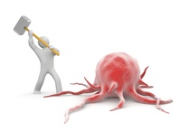
- pytanie 3

Najnowsze publikacje naukowe donoszą o przełomowym odkryciu w leczeniu przerzutowego nowotworu piersi. Odpowiada za to nowy lek syntetyzowany z gąbki morskiej. Jak brzmi nazwa gatunkowa tej gąbki? Na czym polega działanie tego leku? (PYTANIE ZA 2 PUNKTY!)
(czas na odpowiedź do 24.03.2019, godz. 23:59)

